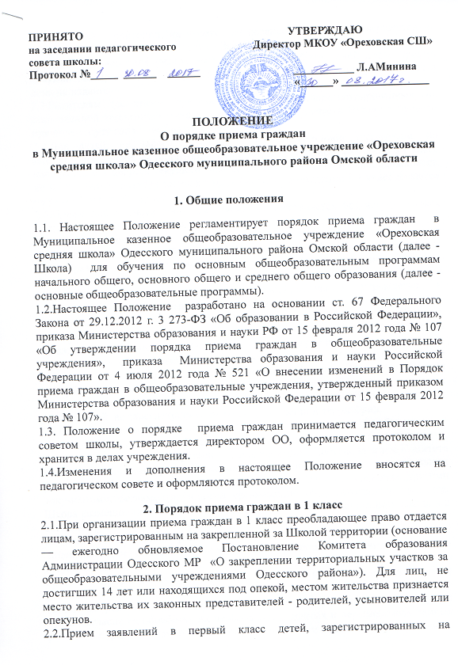
закрепленной территории, начинается не позднее 10 марта и завершается не позднее 31 июля текущего года. Зачисление в учреждение оформляется приказом руководителя учреждения в течение 7 рабочих дней после приема документов. Приказы размещаются на информационном стенде учреждения в день их издания.
2.3.Родителям (законным представителям) детей, зарегистрированных на закрепленной территории, может быть отказано в приеме в Школу только по причине отсутствия свободных мест.
2.4.Для детей, не зарегистрированных на закрепленной территории, но зарегистрированных на территории муниципалитета, прием заявлений в 1 класс начинается с 1 августа текущего года до момента заполнения свободных мест, но не позднее 5 сентября текущего года. Приказ о зачислении в 1 класс издается не ранее 1 августа текущего года.
2.5.Прием лиц в учреждения всех видов осуществляется без вступительных испытаний (процедур отбора).
2.6. Прием иностранных граждан и лиц без гражданства, в том числе соотечественников за рубежом, в Школу для обучения по основным общеобразовательным программам за счет средств соответствующего бюджета бюджетной системы Российской Федерации осуществляется в соответствии с Порядком приема граждан в общеобразовательные учреждения и международными договорами Российской Федерации.
2.7.С целью проведения организованного приема в первый класс закрепленных лиц Школа не позднее 10 дней с момента издания Постановление Комитета образования Администрации Одесского МР «О закреплении территориальных участков за общеобразовательными учреждениями Одесского района» размещает на информационном стенде, на официальном сайте Школы информацию о закрепленных жилых зданиях, количестве мест в первых классах; не позднее 1 августа – информацию о наличии свободных мест для приема детей, не зарегистрированных на закрепленной территории.
2.8.С целью ознакомления родителей (законных представителей) обучающихся с уставом Школы, лицензией на осуществление образовательной деятельности, со свидетельством о государственной аккредитации, Постановлением Комитета образования Администрации Одесского МР «О закреплении территориальных участков за общеобразовательными учреждениями Одесского района», другими документами, регламентирующими организацию образовательного процесса, Школа размещает копии указанных документов на информационном стенде и в сети Интернет на официальном сайте.
2.9.Факт ознакомления родителей (законных представителей) ребенка с лицензией на осуществление образовательной деятельности, свидетельством о государственной аккредитации, уставом Школы фиксируется в заявлении о приеме и заверяется личной подписью родителей (законных представителей) ребенка.
Подписью родителей (законных представителей) обучающегося фиксируется также согласие на обработку их персональных данных и персональных данных ребенка в порядке, установленном законодательством Российской Федерации.
2.10. Прием граждан в Школу осуществляется по личному заявлению родителей (законных представителей) ребенка при предъявлении документа, удостоверяющего личность заявителя либо документа (или заверенной в установленном порядке копии документа), подтверждающего родство заявителя (или законность представления прав обучающегося), свидетельства о регистрации ребенка по месту пребывания на закрепленной территории, а также документа, содержащего сведения о регистрации ребенка по месту жительства или по месту пребывания на закрепленной территории. 2.11.Родители (законные представители) ребенка, являющегося иностранным гражданином, дополнительно представляют оригинал документа, удостоверяющего личность иностранного гражданина в Российской Федерации в соответствии со статьей 10 Федерального закона от 25 июля 2002 г. N 115-ФЗ "О правовом положении иностранных граждан в Российской Федерации" (Собрание законодательства Российской Федерации, 2002, N 30, ст. 3032)
2.12.В заявлении родителями (законными представителями) ребенка указываются следующие сведения:
а) фамилия, имя, отчество (последнее - при наличии) ребенка;
б) дата и место рождения ребенка;
в) фамилия, имя, отчество (последнее - при наличии) родителей (законных представителей) ребенка.
2.13.Родители (законные представители) ребенка предъявляют оригинал и ксерокопию свидетельства о рождении ребенка, оригинал и ксерокопию свидетельства о регистрации ребенка по месту жительства на закрепленной территории или свидетельства о регистрации ребенка по месту пребывания на закрепленной территории. Родители (законные представители) детей имеют право по своему усмотрению представлять другие документы, в том числе медицинское заключение о состоянии здоровья ребенка.
2.14.Родители (законные представители) ребенка, являющегося иностранным гражданином или лицом без гражданства, дополнительно предъявляют заверенные в установленном порядке копии документа, подтверждающего родство заявителя (или законность представителя прав обучающегося), и документа, подтверждающего право заявителя на пребывания в РФ. Иностранные граждане и лица без гражданства, в том числе соотечественники за рубежом, все документы представляют на русском языке или вместе заверенным в установленном порядке переводом на русский язык.
2.15.В Школе документы детей регистрируются в журнале приема заявлений. Родителям выдается расписка в получении документов, заверенная подписью руководителя и печатью.
2.16.Копии предъявляемых при приеме документов хранятся в учреждении на время обучения ребенка.
2.17.Если Школа закончила прием в первый класс всех детей, зарегистрированных на закрепленной территории, она вправе осуществлять прием детей, не зарегистрированных на закрепленной территории, ранее 1 августа.
2.18.При приеме на свободные места граждан, не зарегистрированных
на закрепленной территории, преимущественным правом обладают граждане, имеющие право на первоочередное предоставление места
в соответствии с законодательством Российской Федерации и нормативными правовыми актами субъектов Российской Федерации (Федеральный закон от 7 февраля 2011 г. № 3-ФЗ «О полиции» (статья 46) и Федеральный закон от 27 мая 1998 г. № 76-ФЗ «О статусе военнослужащих»).
2.19.В случае отказа в предоставлении места родители (законные представители) для решения вопроса об устройстве ребенка в другую общеобразовательную организацию обращаются в органы местного самоуправления в сфере образования.

3.Прием в 1-й класс в течение учебного года, а также во 2-е-11-е классы

3.1.Прием граждан в Школу в первый класс в течение учебного года или во второй и последующий классы осуществляется по личному заявлению родителей (законных представителей) ребенка при предъявлении документа, удостоверяющего личность. Родители (законные представители) ребенка представляют личное дело обучающегося, выданное общеобразовательной организацией, в которой он обучался ранее и ксерокопию свидетельства о регистрации ребенка по месту жительства на закрепленной территории.
Родители (законные представители) детей имеют право по своему усмотрению представлять другие документы, в том числе медицинское заключение о состоянии здоровья ребенка.
3.2. Требование предоставления других документов в качестве основания для приема детей в Школу не допускается.
3.2.Факт ознакомления родителей (законных представителей) ребенка с лицензией на осуществление образовательной деятельности, свидетельством о государственной аккредитации, уставом Школы фиксируется в заявлении о приеме и заверяется личной подписью родителей (законных представителей) ребенка.
Подписью родителей (законных представителей) обучающегося фиксируется также согласие на обработку их персональных данных и персональных данных ребенка в порядке, установленном законодательством Российской Федерации.
3.3.При приеме в Школу для обучения по общеобразовательным программам среднего общего образования родители (законные представители) обучающегося дополнительно представляют выданный ему документ государственного образца об основном общем образовании.
3.4.Родителям (законным представителям) детей, зарегистрированных на закрепленной территории, может быть отказано в приеме только по причине отсутствия свободных мест.
3.5.На каждого ребенка, зачисленного в Школу, заводится личное дело, в котором хранятся все сданные при приеме и иные документы.
3.6. Зачисление в учреждение оформляется приказом руководителя учреждения в течение семи рабочих дней после приема документов.
3.7 Для детей, не зарегистрированных на закрепленной территории, но зарегистрированных на территории муниципалитета, прием заявлений в 1 класс начинается с 1 августа текущего года до момента заполнения свободных мест, но не позднее 5 сентября текущего года. Приказ о зачислении в 1 класс издается не ранее 1 августа текущего года.
  - Приказы размещаются на информационном стенде в день их издания.
3.9.На каждого ребенка , зачисленного в учреждение , заводится личное дело, в котором хранятся все сданные при приеме и иные документы.

